2024年黑龙江省绥化市中考化学试卷
一、选择题（本题共12个小题，每小题2分，共24分。1-10题每题只有一个正确选项；11-12题每题有一个或两个正确选项，正确选项不全得1分，有错误选项不得分）
1. 端午节是中国的传统节日，在下列制作粽子的环节中，涉及物质发生化学变化的是
A. 清洗竹叶 B. 淘洗糯米 C. 竹叶包粽 D. 生火煮粽
2. 正确的实验操作是化学实验成功的重要保证，下列实验基本操作正确的是
A. 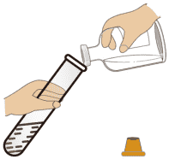倾倒液体 B. 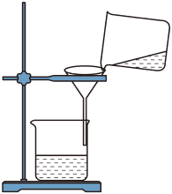过滤
C. 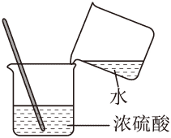稀释浓硫酸 D. 氧气验满
3. 下列物质中，属于氧化物的是
A. 氯酸钾 B. 氧气 C. 氢氧化钠 D. 水
4. 2035年我国要实现生态环境根本好转，建设美丽中国。下列做法不符合这一主题的是
A. 分类回收废旧电池，减少环境污染
B. 处理工业废水，使之符合排放标准
C. 提倡大量使用一次性木筷，干净卫生
D. 使用低碳燃料，减少二氧化碳排放
5. 下列有关实验现象的描述中，正确的是
A. 铁丝伸入盛有氧气的集气瓶中剧烈燃烧
B. 打开盛有浓盐酸的试剂瓶的瓶盖，有白烟冒出
C. 镁条在氧气中燃烧，发出耀眼白光，生成白色的氧化镁固体
D. 将铜片和黄铜相互刻画，铜片表面留下明显痕迹
6. “冰墩墩”外壳的主要成分是PVC（聚氯乙烯）及PC（聚碳酸酯），其中聚氯乙烯的单体是氯乙烯，其化学式为C₂H₃Cl。下列选项不正确的是
A. 氯乙烯中氢元素质量分数最小
B. 氯乙烯由2个碳原子、3个氢原子、1个氯原子构成
C. 氯乙烯是有机化合物
D. 氯乙烯中碳、氢元素质量比为8：1
7. 现将40gA和足量的B混合加热。A与B发生化学反应，40gA完全反应后生成32gC和22gD，则参加反应的B与生成的D的质量比是
A. 20：7 B. 7：11 C. 5：4 D. 16：11
8. 如表对化学知识的阐述中，完全正确的一组是
A.化学与生活 | B.化学与材料
①生活中常用煮沸的方法降低水的硬度  ②洗涤剂具有乳化作用，能清洗餐具上油污 | ①聚乙烯塑料加热后熔化，有热固性  ②用燃烧闻气味的方法区分纯棉纤维和羊毛纤维
C.化学与健康 | D.化学与安全
①人体缺铁会引起贫血  ②人体缺维生素A会导致坏血病 | ①家用电器着火，用水浇灭  ②用甲醛溶液浸泡海产品以保鲜

A A B. B C. C D. D
9. 逻辑推理是一种重要的化学思维方法。下列推理正确的是
A. 碳酸盐与稀盐酸反应能产生气体，所以能与稀盐酸反应产生气体的物质一定是碳酸盐
B. 碱溶液可以使无色酚酞溶液变红，所以能使无色酚酞溶液变红的一定是碱溶液
C. 同种元素的原子质子数相同，所以具有相同质子数的原子一定是同种元素
D. 中和反应生成盐和水，所以生成盐和水的反应一定是中和反应
10. 下列图像能直观表达各种变化关系，加深对知识的理解，下列图像与其对应表述正确的是
A. 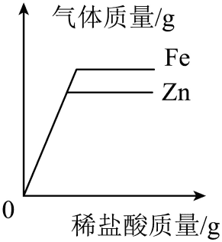分别向等质量的锌、铁中加入等质量分数的稀盐酸
B. 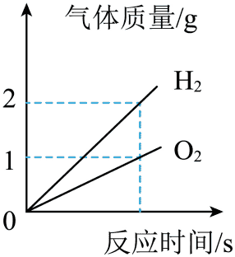电解一定质量的水
C. 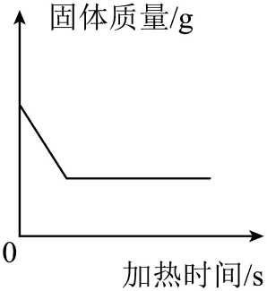加热高锰酸钾制取氧气
D. 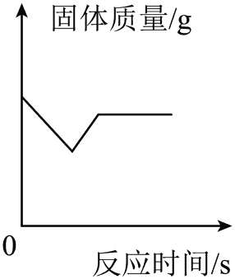将足量锌粉投入到一定质量的硝酸铜和硝酸银混合溶液中
11. 如表实验方案能达到实验目的的是
实验目的 | 实验方案
A.除去KCl溶液中的K₂CO₃ | 加入过量的稀盐酸
B.检验NH₄Cl中是否含有CO（NH₂）₂ | 加入熟石灰研磨，闻气味
C.分离KCl和MnO₂的固体混合物 | 加入足量的水，溶解、过滤、洗涤、干燥
D.鉴别CaCO₃、NaOH、NH₄NO₃、CuSO₄ | 分别取样，加水溶解，观察现象

A. A B. B C. C D. D
12. （多选）密闭容器中，将32.1g的Fe（OH）₃与一定质量的CO加强热一段时间后，得到Fe_{x}O_{y}和Fe的混合物共19.2g。向此混合物中加入一定质量分数的稀硫酸100g恰好完全反应生成0.3g的H₂（已知：2Fe（OH）₃Fe₂O₃+3H₂O）。则下列说法正确的是
A. Fe_{x}O_{y}为Fe₂O₃ B. 该稀硫酸中溶质的质量分数为29.4%
C. 加强热后生成H₂O的质量为8.1g D. 混合物中含有11.2g铁元素
二、填空题（本题共5个小题，每空1分，共15分）
13. 按要求用化学用语回答下列问题。
（1）氩气____。
（2）三个亚铁离子_______。
（3）标出NH₃中氮元素的化合价________。
14. 生活中处处有化学，请回答下列问题。
（1）某食堂午餐食谱有米饭、炒鸡蛋、骨头汤，从营养均衡上看还应该补充的食物是 （填字母）。
A. 红烧鲤鱼 B. 凉拌黄瓜 C. 玉米馒头 D. 糖醋排骨
（2）打开某品牌汽水瓶盖时，汽水会自动喷出来，说明气体的溶解度与 _______有关。
（3）由于空气污染形成酸雨，导致一些地方的土壤酸性增强，不利于农作物生长，于是人们将适量的 ________加入土壤，改良土壤的酸性。
15. 甲、乙物质的溶解度曲线如图所示，请回答下列问题。
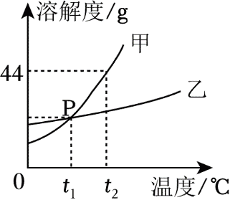
（1）P点表示的含义是_________。
（2）t₂℃时、将30g甲物质加入50g水中，充分溶解后，所得溶液中溶质的质量分数是_______（精确到0.1%）。
（3）t₂℃时，取等质量的甲、乙两种物质的饱和溶液，分别恒温蒸发等质量的水后。下列说法正确的是 （填字母）。
A. 溶液中溶剂的质量：甲＝乙 B. 析出晶体的质量：甲＞乙
C. 若降温到t₁℃时，溶液的质量：甲＞乙 D. 若降温到t₁℃时，溶液中溶质的质量分数：甲＝乙
16. 我国科研人员以水滑石为载体，通过一种复杂的催化剂，在阳光的作用下使甲烷和水发生反应生成氢气和A，其微观反应示意图如图所示，请回答下列问题。
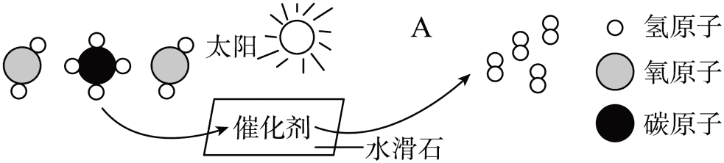
（1）写出生成物A的化学式 ________。
（2）参加反应的各物质的质量比是 ____________（最简整数比）。
（3）下列说法正确的是 （填字母）。
A. 该催化剂在此反应中加快了反应速率
B. 该反应前后分子的种类和个数都不变
C. 该反应属于置换反应
D. 该反应制氢气充分利用太阳能。可达到节能的目的
17. 构建知识网络是一种重要的学习方法。A﹣F是初中化学常见的六种物质，其中A﹣E属于五种不同类别的物质（单质、氧化物、酸、碳、盐），D是常见的溶剂、B和E是配制波尔多液的主要成分，F是钠盐。它们之间有如图所示的关系（图中“—”表示两种物质之间能发生化学反应。“→”表示一种物质能转化为另一种物质。部分反应物、生成物及反应条件已略去）。请回答下列问题。
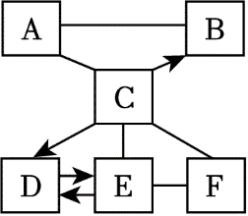
（1）写出B的化学式________。
（2）写出E﹣F化学方程式_____________。
（3）D﹣E的反应属于______反应（填“吸热”或“放热”）。
三、实验与探究（本题3个小题，每空1分、共24分）
18. 如图所示为实验中常见气体制备、净化、干燥、收集的部分仪器，请回答下列问题。
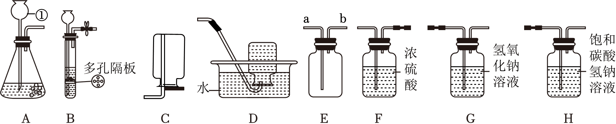
（1）在装置A中使用仪器①时的注意事项是_________。
（2）写出实验室制取二氧化碳的化学方程式___________。如果要控制反应的发生和停止，应选择的发生装置是_____（填字母）。
（3）实验室用装满水的E装置收集氧气。应从导管口___（填“a”或“b”）输入气体。
（4）若用锌粒和稀盐酸反应制取氢气，收集的氢气往往不纯，其中含有的杂质是_______（填物质名称），想要得到纯净的氢气，则连接仪器的顺序是A→_____→_____→C。
（5）用A、D装置制取氧气，由于药品不足，没有收集满一瓶氧气，在不拆解装置、不添加反应物的情况下，想要多收集一些氧气，接下来应如何操作_______。
19. 化学是一门以实验为基础的科学，科学的许多发现和研究成果都是通过实验得到的。请你完成以下实验活动。
【活动一】在农业生产上，常用质量分数为16%的氯化钠溶液选种，现要配制150g这种溶液，请回答下列问题。
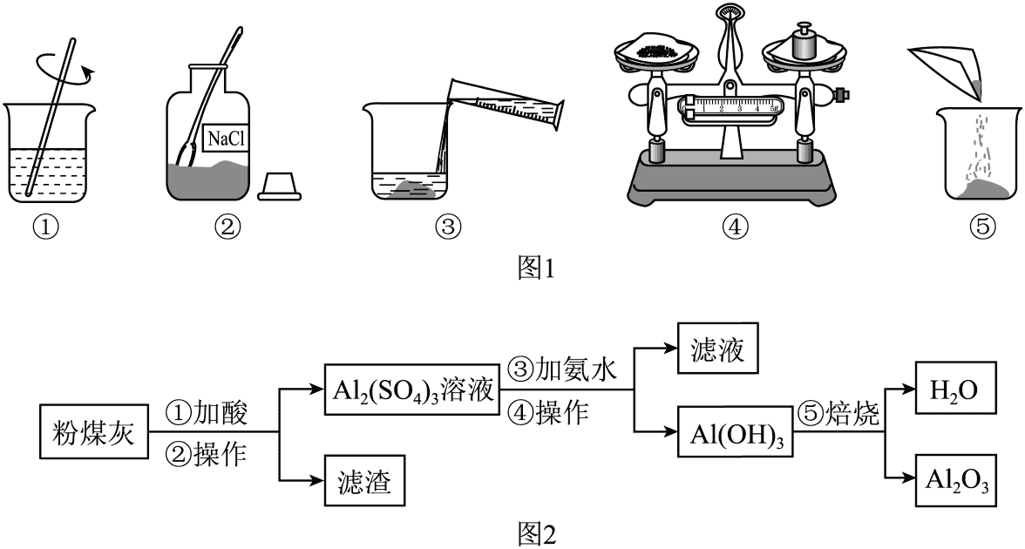
（1）需称量氯化钠的质量是______。
（2）如图1图示实验中，正确的操作顺序是_____（填序号）。
（3）把150g质量分数为16%的氯化钠溶液稀释为8%的氯化钠溶液，需加水的质量是__g。
（4）配制氯化钠溶液时，下列操作中会导致所得溶液溶质的质量分数偏小的是 （填字母）。
A. 称量的氯化钠固体中含有不溶性杂质
B. 用于溶解氯化钠的烧杯中有少量的水
C. 将配制好的溶液装入试剂瓶中时有少量液体溅出
D. 用量筒量取水时仰视读数
【活动二】制备与生产流程的探究。
某火力发电厂产生的固体废弃物粉煤灰（粉末）中含有较多的氧化铝（其他能与酸反应的成分忽略不计）。从粉煤灰中提取氧化铝的工艺流程如图2，请回答下列问题。
（5）加酸时，为了使反应更充分，可采用的实验操作是______。
（6）写出步骤①中发生反应的化学方程式__________。
（7）氨水的pH_____7（填“＞”“＜”“＝”）。
（8）该工艺的价值在于_______。
20. 实验室有一瓶开封且久置的氢氧化钠溶液，某化学小组设计如下方案对其变质情况进行探究。
【提出问题】该氢氧化钠溶液中溶质的成分是什么？
【猜想假设】
（1）猜想一：氢氧化钠 猜想二：_____________ 猜想三：碳酸钠
【设计实验】
（2）
实验步骤 | 实验现象 | 实验结论
步骤一：取适量样品于试管中加入__________充分反应 | 有____产生 | 猜想二成立
步骤二：取步骤一试管中的物质过滤，向滤液中加入CuCl₂溶液 | 有____产生 | 猜想二成立

【反思拓展】
（3）某同学提出可用Ca（OH）₂溶液代替步骤一中加入的试剂进行实验，大家一致认为此方案不可行，理由是___________。
（4）氢氧化钠变质的原因是_____（用化学方程式表示），因此氢氧化钠应__保存。
（5）分别取两份完全变质的氢氧化钠样品于试管中，向其中一份加入稀盐酸有气泡产生，另一份加入氢氧化钡溶液有白色沉淀产生，然后将两文试管中的所有物质倒入同一废液缸中，得到澄清溶液，所得溶液中溶质一定有_________。
四、计算题（本题共1个小题，共7分）
21. 某毕业班同学去制纯碱化工厂实习，对该厂生产的纯碱产生兴趣，于是取10.7g纯碱样品（含有少量的氯化钠）进行如下探究，完成以下问题。
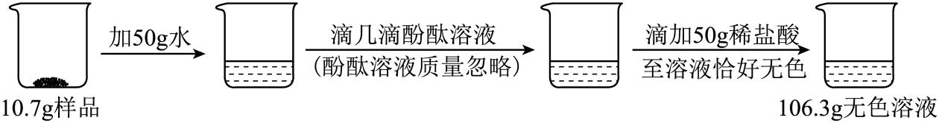
（1）加入无色酚酞溶液的作用是___________。
（2）该样品中碳酸钠的纯度是_______（精确到0.1%）。
（3）将反应后的溶液恒温蒸发6.3g水，计算所得溶液中氯化钠的质量分数（要写出计算过程，结果精确到0.1%）。

